Ovaj dokument sadrži odobrene informacije o lijeku za Eklira Genuair, s istaknutim izmjenama u odnosu na prethodni postupak koji je utjecao na informacije o lijeku (EMEA/H/C/PSR/S/0047).

Više informacija dostupno je na internetskoj stranici Europske agencije za lijekove: https://www.ema.europa.eu/en/medicines/human/EPAR/eklira-genuair

PRILOG I.

SAŽETAK OPISA SVOJSTAVA LIJEKA
1. NAZIV LIJEKA

Eklira Genuair 322 mikrograma, prašak inhalata

2. KVALITATIVNI I KVANTITATIVNI SASTAV

Svaka isporučena doza (doza oslobođena iz nastavka za usta) sadrži 375 µg aklidinijeva bromida što odgovara 322 µg aklidinija. To odgovara odmjernoj dozi od 400 µg aklidinijeva bromida, odnosno 343 µg aklidinija.

Pomoćne tvari s poznatim učinkom
Svaka isporučena doza sadrži približno 12 mg laktoze (u obliku hidrata).

Za cjeloviti popis pomoćnih tvari vidjeti dio 6.1.

3. FARMACEUTSKI oblik

Prašak inhalata.

Bijeli ili gotovo bijeli prašak u bijelom inhalatoru s ugrađenim pokazivačem doze i zelenim gumbom za doziranje.

4. Klinički podaci

4.1 Terapijske indikacije

Eklira Genuair je indiciran u terapiji održavanja bronhodilatacije za ublažavanje bronhoopstruktivnih simptoma, u odraslih bolesnika s kroničnom opstruktivnom bolesti pluća (KOPB) (vidjeti dio 5.1).

4.2 Doziranje i način primjene

Doziranje
Preporučena doza je jedna inhalacija od 322 mikrograma aklidinija dvaput dnevno.

Ako se jedna doza propusti, drugu dozu treba uzeti što prije. Međutim, ako je gotovo došlo vrijeme za sljedeću dozu, propuštenu dozu treba preskočiti.

Starije osobe
Nije potrebno prilagođavati dozu za starije bolesnike (vidjeti dio 5.2).

Oštećenje bubrega
Nije potrebno prilagođavati dozu za bolesnike s oštećenjem bubrega (vidjeti dio 5.2).

Oštećenje jetre
Nije potrebno prilagođavati dozu za bolesnike s oštećenjem jetre (vidjeti dio 5.2).

Pedijatrijska populacija
Nema relevantne primjene lijeka Eklira Genuair u djece i adolescenata (mlađih od 18 godina) u indikaciji KOPB-a.

Način primjene
Za primjenu inhalacijom.

Bolesnike treba podučiti kako ispravno primijeniti lijek jer inhalator Genuair možda radi drugačije od inhalatora koje su bolesnici prije koristili. Važno je bolesnicima napomenuti da pažljivo pročitaju upute za uporabu navedene u uputi o lijeku, koja se nalazi u pakiranju svakog inhalatora.

Za upute za uporabu vidjeti dio 6.6.

4.3 Kontraindikacije

Preosjetljivost na aklidinijev bromid ili neku od pomoćnih tvari navedenih u dijelu 6.1.

4.4 Posebna upozorenja i mjere opreza pri uporabi

Paradoksalni bronhospazam:
Primjena lijeka Eklira Genuair može uzrokovati paradoksalni bronhospazam. Ako dođe do toga, liječenje lijekom Eklira Genuair treba prekinuti i razmotriti uzimanje drugih lijekova.

Pogoršanje bolesti:
Aklidinijev bromid se primjenjuje za održavanje bronhodilatacije i ne smije se koristiti za ublažavanje akutnih epizoda bronhospazma, tj. kao lijek za brzo ublažavanje simptoma. Ako za vrijeme liječenja aklidinijevim bromidom dođe do promjene intenziteta KOPB-a te bolesnik treba dodatni lijek za brzo ublažavanje simptoma, potrebno je ponovno procijeniti stanje bolesnika i način njegovog liječenja.

Kardiovaskularni učinci:
Nakon primjene lijeka Eklira Genuair opažene su srčane aritmije, uključujući fibrilaciju atrija i paroksizmalnu tahikardiju (vidjeti dio 4.8). Stoga lijek Eklira Genuair treba primjenjivati uz oprez u bolesnika sa srčanim aritmijama i onih s anamnezom srčanih aritmija ili faktorima rizika za srčane aritmije.

Ograničeno je iskustvo s primjenom u bolesnika s istodobnim kardiovaskularnim bolestima u kliničkim ispitivanjima (vidjeti dio 5.1). Antikolinergički mehanizam djelovanja mogao bi utjecati na ta stanja.

Antikolinergičko djelovanje:
Suha usta, koja su često zabilježena uz antikolinergičko liječenje, dugoročno mogu biti povezana sa zubnim karijesom.

U skladu sa svojim antikolinergičkim djelovanjem, aklidinijev bromid treba primjenjivati s oprezom kod bolesnika sa simptomatskom hiperplazijom prostate, opstrukcijom vrata mokraćnog mjehura ili glaukomom uskog kuta (iako je vrlo mala vjerojatnost izravnog kontakta lijeka s očima).

Pomoćne tvari:
Ovaj lijek sadrži laktozu. Bolesnici s rijetkim nasljednim poremećajem nepodnošenja galaktoze, potpunim nedostatkom laktaze ili malapsorpcijom glukoze i galaktoze ne bi trebali uzimati ovaj lijek.

4.5 Interakcije s drugim lijekovima i drugi oblici interakcija

Istodobna primjena aklidinijeva bromida s drugim antikolinergicima nije ispitana i ne preporučuje se.

Iako nisu provedena formalna ispitivanja interakcije lijekova in vivo, aklidinijev bromid za inhalaciju koristio se istodobno s drugim lijekovima za KOPB uključujući simpatomimetičke bronhodilatatore, metilksantine, te oralne i inhalacijske steroide bez kliničkih dokaza o interakciji lijekova.

Ispitivanja in vitro su pokazala da se ne očekuju interakcije aklidinijeva bromida ili metabolita aklidinijeva bromida u terapijskim dozama s djelatnim tvarima koje su supstrati P-glikoproteina (P-gp) ili djelatnim tvarima koje se metaboliziraju putem citokroma P450 (CYP 450) i esterazama (vidjeti dio 5.2).

4.6 Plodnost, trudnoća i dojenje

Trudnoća
Nema podataka o primjeni aklidinijeva bromida u trudnica.

Ispitivanja na životinjama pokazala su fetotoksičnost samo pri puno višim dozama od maksimalne izloženosti aklidinijevom bromidu kod ljudi (vidjeti dio 5.3). Aklidinijev bromid treba koristiti tijekom trudnoće samo ako je očekivana korist veća od potencijalnih rizika.

Dojenje
Nije poznato izlučuju li se aklidinijev bromid/metaboliti u majčino mlijeko u ljudi. Ispitivanja na životinjama pokazala su izlučivanje manjih količina aklidinijeva bromida/metabolita u mlijeko. Rizik za novorođenčad/dojenčad ne može se isključiti. Potrebno je odlučiti da li prekinuti dojenje ili prekinuti/suzdržati se od liječenja lijekom Eklira Genuair uzimajući u obzir korist dojenja za dijete i korist liječenja za ženu.

Plodnost
Ispitivanja na štakorima su pokazala blago smanjenu plodnost pri puno višim dozama od maksimalne izloženosti aklidinijevom bromidu u ljudi (vidjeti dio 5.3). Smatra se malo vjerojatnim da će aklidnijev bromid davan u preporučenoj dozi utjecati na plodnost ljudi.

4.7 Utjecaj na sposobnost upravljanja vozilima i rada sa strojevima

Aklidinijev bromid malo utječe na sposobnost upravljanja vozilima i rada sa strojevima. Pojava glavobolje, omaglice ili zamagljenog vida nakon primjene aklidinijevog bromida (vidjeti dio 4.8) može utjecati na sposobnost upravljanja vozilom ili rada sa strojevima.

4.8 Nuspojave

Sažetak sigurnosnog profila
Najčešće prijavljene nuspojave lijeka Eklira Genuair bile su glavobolja (6,6%) i nazofaringitis (5,5%).

Tablični popis nuspojava
Učestalost nuspojava u nastavku temelji se na grubim stopama incidencije (tj. događajima koji se pripisuju lijeku Eklira Genuair), zabilježenih s Eklira Genuair 322 µg (636 bolesnika) u združenoj analizi jednog 6-mjesečnog i dva 3-mjesečna randomizirana, placebom kontrolirana klinička ispitivanja ili na rezultatima ispitivanja nakon stavljanja lijeka u promet.

U placebom kontroliranom ispitivanju provedenom u 1791 bolesnika s umjerenim do vrlo teškim KOPB-om liječena lijekom Eklira Genuair tijekom razdoblja do 36 mjeseci nisu utvrđene nikakve druge nuspojave.

Učestalost nuspojava definira je prema kategorijama učestalosti: vrlo često (≥1/10), često (≥1/100 i <1/10), manje često (≥1/1 000 i <1/100), rijetko (≥1/10 000 i <1/1 000), vrlo rijetko (<1/10 000) i nepoznato (ne može se procijeniti iz dostupnih podataka).

Klasifikacija organskih sustava | Preporučeni izraz | Učestalost
Infekcije i infestacije | Sinusitis | Često
Infekcije i infestacije | Nazofaringitis | Često
Poremećaji imunološkog sustava | Preosjetljivost | Rijetko
Poremećaji imunološkog sustava | Angioedem | Nepoznato
Poremećaji imunološkog sustava | Anafilaktička reakcija | Nepoznato
Poremećaji živčanog sustava | Glavobolja | Često
Poremećaji živčanog sustava | Omaglica | Manje često
Poremećaji oka | Zamagljen vid | Manje često
Srčani poremećaji | Srčane aritmije, uključujući fibrilaciju atrija i paroksizmalnu tahikardiju | Manje često
Srčani poremećaji | Tahikardija | Manje često
Srčani poremećaji | Palpitacije | Manje često
Poremećaji dišnog sustava, prsišta i sredoprsja | Kašalj | Često
Poremećaji dišnog sustava, prsišta i sredoprsja | Disfonija | Manje često
Poremećaji probavnog sustava | Proljev | Često
Poremećaji probavnog sustava | Mučnina | Često
Poremećaji probavnog sustava | Suha usta | Manje često
Poremećaji probavnog sustava | Stomatitis | Manje često
Poremećaji kože i potkožnog tkiva | Osip | Manje često
Poremećaji kože i potkožnog tkiva | Svrbež | Manje često
Poremećaji bubrega i mokraćnog sustava | Retencija mokraće | Manje često

Prijavljivanje sumnji na nuspojavu
Nakon dobivanja odobrenja lijeka važno je prijavljivanje sumnji na njegove nuspojave. Time se omogućuje kontinuirano praćenje omjera koristi i rizika lijeka. Od zdravstvenih radnika se traži da prijave svaku sumnju na nuspojavu lijeka putem nacionalnog sustava prijave nuspojava: navedenog u Dodatku V.

4.9 Predoziranje

Visoke doze aklidinijeva bromida mogu dovesti do antikolinergičkih znakova i simptoma.
Međutim, jednostruke inhalirane doze do 6000 µg aklidinijeva bromida davane su zdravim ispitanicima bez sistemskih antikolinergičkih nuspojava. Osim toga nisu zabilježene klinički značajne nuspojave nakon doze do 800 µg aklidinijeva bromida koja se u zdravih ispitanika primjenjivala dvaput dnevno tijekom 7 dana.

Akutno trovanje nehotičnim gutanjem aklidinijeva bromida malo je vjerojatno zbog njegove slabe oralne bioraspoloživosti i mehanizma doziranja udisanjem putem Genuair inhalatora.

5. FARMAKOLOŠKA SVOJSTVA

5.1 Farmakodinamička svojstva

Farmakoterapijska skupina: Lijekovi za opstruktivne bolesti dišnih putova, antikolinergici; ATK oznaka: R03BB05.

Mehanizam djelovanja
Aklidinijev bromid je kompetitivni, selektivni antagonist muskarinskih receptora (poznat i pod nazivom antikolinergik), s duljim vremenom vezanja na M₃ nego na M₂ receptorima. M₃ receptori sudjeluju u kontrakciji glatkih mišića dišnih puteva. Inhalirani aklidinijev bromid djeluje lokalno u plućima kao antagonist M₃ receptora glatkih mišića dišnih puteva i izaziva bronhodilataciju. Neklinička ispitivanja in vitro i in vivo s aklidinijem pokazala su brzu, o dozi ovisnu i dugotrajnu inhibiciju bronhokonstrikcije izazvane acetilkolinom. Aklidinijev bromid brzo se razgrađuje u plazmi, te je stoga razina sistemskih antikolinergičkih nuspojava niska.

Farmakodinamički učinci
U klinička ispitivanjima djelotvornosti Eklira Genuair pokazao je klinički značajna poboljšanja plućne funkcije (mjereno forsiranim izdisajnim volumenom u prvoj sekundi [FEV₁]) tijekom 12 sati nakon jutarnje i večernje primjene, koja su bila vidljiva u roku od 30 minuta nakon prve doze (povećanje od početne vrijednosti za 124-133 mL). Maksimalna bronhodilatacija postignuta je unutar 1-3 sata nakon doziranja uz srednju vrijednost vršnog poboljšanja FEV₁ u odnosu na početnu vrijednost od 227-268 ml u stanju dinamičke ravnoteže.

Elektrofiziologija srca
Nisu zabilježeni učinci na QT interval (korigiran bilo metodom Fridericia ili Bazett ili individualno) kod primjene aklidinijeva bromida (200 µg ili 800 µg) jednom dnevno tijekom 3 dana zdravim ispitanicima tijekom cijelog QT ispitivanja.

Osim toga, 24-satnim Holter motrenjem nakon 3 mjeseca liječenja 336 bolesnika (od kojih je 164 primalo Eklira Genuair od 322 µg dvaput dnevno), nisu zabilježeni značajni učinci lijeka Eklira Genuair na srčani ritam.

Klinička djelotvornost i sigurnost
Faza III kliničkog programa razvoja lijeka Eklira Genuair uključivala je 269 bolesnika liječenih
Eklira Genuairom od 322 µg dvaput dnevno u jednom 6-mjesečnom randomiziranom, placebom kontroliranom ispitivanju i 190 bolesnika liječenih Eklira Genuairom od 322 µg dvaput dnevno u jednom 3-mjesečnom randomiziranom, placebom kontroliranom ispitivanju. Djelotvornost je procijenjena mjerenjem funkcije pluća i simptomatskim ishodima poput nedostatka zraka, zdravstvenog stanja specifičnog za bolest, uzimanja lijeka za brzo ublažavanje simptoma i pojave egzacerbacija. U dugotrajnom ispitivanju sigurnosti primjene, Eklira Genuair se pokazao djelotvornim u bronhodilataciji kod primjene u razdoblju duljem od 1 godine.

Bronhodilatacija
U 6-mjesečnom ispitivanju, bolesnici koji su primali Eklira Genuair od 322 µg dvaput dnevno imali su kliničko značajno poboljšanje funkcije pluća (mjereno s FEV₁). Maksimalni bronhodilatorni učinci bili su vidljivi od prvog dana i održali su se tijekom 6-mjesečnog razdoblja. Nakon 6 mjeseci liječenja, srednje poboljšanje FEV₁ mjerenog prije jutarnje doze (najniža koncentracija lijeka) u usporedbi s placebom bilo je 128 ml (95% CI=85-170; p<0,0001).
Slična opažanja zabilježena su s lijekom Eklira Genuair u 3-mjesečnom ispitivanju.

Zdravstveno stanje povezano s bolešću i smanjenje simptoma
Eklira Genuair je doveo do klinički značajnog poboljšanja simptoma nedostatka zraka (procijenjeno pomoću Prijelaznog indeksa dispneje [eng. Transition Dyspnoea Index, TDI]) i zdravstvenog stanja povezanog s bolešću (procijenjenog pomoću St. George's respiratornog upitnika; eng. St. George's Respiratory Questionnaire [SGRQ]). Tablica u nastavku prikazuje ublažavanje simptoma postignuto nakon 6 mjeseci liječenja Eklira Genuairom.

Varijabla | Liječenje |  | Poboljšanje u odnosu na placebo | p-vrijednost
Varijabla | Eklira Genuair | Placebo | Poboljšanje u odnosu na placebo | p-vrijednost
TDI
Postotak bolesnika koji su postigli MCIDª | 56,9 | 45,5 | 1,68-struko^{c} povećanje vjerojatnosti | 0,004
Srednja promjena od početne vrijednosti | 1,9 | 0,9 | 1,0 jedinica | <0,001
SGRQ
Postotak bolesnika koji su postigli MCID^{b} | 57,3 | 41,0 | 1,87-struko^{c} povećanje vjerojatnosti | <0,001
Srednja promjena od početne vrijednosti | -7,4 | -2,8 | - 4,6 jedinica | <0,0001
a Minimalna klinički značajna razlika (MCID, eng. minimum clinically important difference) promjena od najmanje 1 jedinice u TDI.
b MCID promjena od najmanje - 4 jedinice u SGRQ.
c Omjer izgleda, povećanje vjerojatnosti postizanja MCID u usporedbi s placebom.

Bolesnici liječeni Eklira Genuairom trebali su manje lijeka za brzo ublažavanje simptoma od bolesnika liječenih placebom (smanjenje od 0,95 potisaka dnevno nakon 6 mjeseci [p=0,005]). Eklira Genuair također je poboljšao dnevne simptome KOPB-a (dispneja, kašalj i stvaranje sputuma) noćne i ranojutarnje simptome.

Združena analiza djelotvornosti 6-mjesečnih i 3-mjesečnih placebom kontroliranih ispitivanja pokazala je statistički značajno smanjenje stope umjerenih do teških egzacerbacija (koje zahtijevaju liječenje antibioticima ili kortikosteroidima ili rezultiraju hospitalizacijama) uz aklidinij od 322 µg dvaput dnevno u usporedbi s placebom (stopa po bolesniku godišnje: 0,31 naspram 0,44; p=0,0149).

Ispitivanje dugoročne sigurnosti i djelotvornosti tijekom razdoblja do 3 godine
Učinak aklidinijeva bromida na nastup velikih štetnih kardiovaskularnih događaja (engl. major adverse cardiovascular events, MACE) ocjenjivao se u randomiziranom, dvostruko slijepom, placebom kontroliranom ispitivanju s paralelnim skupinama provedenom u 3630 odraslih bolesnika u dobi između 40 i 91 godine starosti s umjerenim do vrlo teškim KOPB-om, koji su liječeni do 36 mjeseci. Među ispitanicima je njih 58,7% bilo muškog spola, a 90,7% bijele rase, dok je srednja vrijednost FEV₁ nakon primjene bronhodilatatora iznosila 47,9% predviđene vrijednosti, a srednja vrijednost rezultata upitnika za ocjenu KOPB-a (engl. COPD Assessment Test, CAT) 20,7. Svi su bolesnici u anamnezi imali kardiovaskularnu ili cerebrovaskularnu bolest i/ili značajne faktore kardiovaskularnog rizika. Nadalje, 59,8% bolesnika imalo je najmanje jednu egzacerbaciju KOPB-a unutar posljednjih 12 mjeseci nakon probirnog posjeta. Približno 48% uključenih bolesnika u anamnezi je imalo najmanje 1 dokumentiran kardiovaskularni događaj: cerebrovaskularnu bolest (13,1%), bolest koronarnih arterija (35,4%), perifernu vaskularnu bolest ili klaudikaciju (13,6%).

Ispitivanje je imalo dizajn vođen događajima, a prekinuto je nakon što je opažen dovoljan broj MACE događaja za primarnu analizu sigurnosti. Bolesnici su nakon nastupa MACE događaja prekinuli liječenje i ušli u razdoblje praćenja nakon liječenja, koje je bilo dio ispitivanja. Ispitivanje je prema ocjeni ispitivača završilo 70,7% bolesnika. Medijan trajanja liječenja iznosio je 1,1 godinu u skupini liječenoj lijekom Eklira Genuair, a 1 godinu u onoj koja je primala placebo. Medijan trajanja sudjelovanja u ispitivanju iznosio je približno 1,4 godine u skupini liječenoj lijekom Eklira Genuair te 1,3 godine u skupini koja je primala placebo.

Primarna mjera ishoda za sigurnost bilo je vrijeme do prvog nastupa MACE događaja, koji se definirao kao bilo koji od sljedećih potvrđenih događaja: smrt zbog kardiovaskularnih uzroka, infarkt miokarda bez smrtnog ishoda (IM) ili ishemijski moždani udar bez smrtnog ishoda. Udio bolesnika s najmanje jednim MACE događajem iznosio je 3,85% u skupini liječenoj aklidinijevim bromidom naspram 4,23% u skupini koja je primala placebo. Eklira Genuair nije povećao rizik od MACE događaja u bolesnika s KOPB-om u odnosu na placebo kada se primjenjivao kao dodatak postojećoj osnovnoj terapiji (omjer hazarda [engl. hazard ratio, HR]: 0,89; 95% CI: 0,64; 1,23). Gornja granica intervala pouzdanosti nije uključivala unaprijed definiranu marginu rizika od 1,8.

Godišnja stopa umjerenih ili teških egzacerbacija KOPB-a po bolesniku tijekom prvih godinu dana liječenja ocjenjivala se kao primarna mjera ishoda za djelotvornost u ispitivanju. U bolesnika liječenih lijekom Eklira Genuair zabilježeno je statistički značajno smanjenje za 22% u odnosu na placebo (omjer stopa [engl. rate ratio, RR]: 0,78; 95% CI: 0,68 - 0,89; p < 0,001). Uz to, Eklira Genuair omogućio je statistički značajno smanjenje stope hospitalizacija zbog egzacerbacija KOPB-a tijekom prve godine liječenja za 35% u usporedbi s placebom (RR: 0,65; 95% CI: 0,48 - 0,89; p=0,006).

U skupini liječenoj lijekom Eklira Genuair zabilježeno je statistički značajno dulje vrijeme do prve umjerene ili teške egzacerbacije tijekom liječenja u odnosu na skupinu koja je primala placebo. Među bolesnicima iz skupine liječene aklidinijevim bromidom zabilježeno je relativno smanjenje rizika od egzacerbacije za 18% (HR: 0,82; 95% CI [0,73 - 0,92], p < 0,001).

Tolerancija fizičkog napora
U trotjednom, ukriženom, randomiziranom, placebom kontroliranom kliničkom ispitivanju, primjena Eklira Genuaira bila je povezana sa statistički značajnim poboljšanjem u vremenu izdržanog fizičkog napora od 58 sekundi, u usporedbi s placebom (95% CI=9-108; p=0,021; vrijednost prije početka liječenja: 486 sekundi). Eklira Genuair statistički je značajno smanjio hiperinflaciju pluća u mirovanju (funkcionalni rezidualni kapacitet [FRC]=0,197 l [95% CI=0,321, 0,072; p=0,002]; rezidualni volumen [RV]=0,238 l [95% CI=0,396, 0,079; p=0,004]) te je također poboljšao najniži inspiracijski kapacitet (za 0,078 l; 95% CI=0,01, 0,145; p=0,025) i smanjio dispneju tijekom vježbanja (Borgova ljestvica) (za 0,63 jedinica na Borgovoj ljestvici; 95% CI=1,11, 0,14; p=0,012).

Pedijatrijska populacija
Europska agencija za lijekove izuzela je obvezu podnošenja rezultata ispitivanja s Eklira Genuairom u svim podskupinama pedijatrijske populacije za KOPB (vidjeti dio 4.2 za informacije o pedijatrijskoj primjeni).

5.2 Farmakokinetička svojstva

Apsorpcija
Aklidinijev bromid brzo se apsorbira iz pluća, uz postizanje maksimalne koncentracije u plazmi unutar 5 minuta od inhalacije u zdravih ispitanika, te uobičajeno unutar prvih 15 minuta kod KOPB bolesnika. Udio inhalirane doze koja dospije u krvotok kao nepromijenjeni aklidinij je vrlo niska - niža od 5%.

Vršne koncentracije u plazmi u stanju dinamičke ravnoteže postignute nakon inhaliranja suhog praška kod KOPB bolesnika, u dozi od 400 µg aklidinijeva bromida bile su približno 224 pg/ml. Razine u plazmi u stanju dinamičke ravnoteže postignute su unutar sedam dana od početka doziranja dvaput dnevno.

Distribucija
Ukupno taloženje aklidinijeva bromida u pluća, inhaliranog putem Genuair inhalatora, bilo je prosječno oko 30% odmjerne doze.

Vezanje aklidinijeva bromida za proteine plazme određeno in vitro najvjerojatnije odgovara vezanju metabolita za proteine plazme zbog brze hidrolize aklidinijeva bromida u plazmi; vezanje na proteine plazme bilo je 87% za metabolit karboksilne kiseline i 15% za alkoholni metabolit. Glavni protein plazme koji veže aklidinijev bromid je albumin.

Biotransformacija
Aklidinijev bromid se brzo i opsežno hidrolizira na svoje farmakološki neaktivne metabolite, derivate alkohola i karboksilne kiseline. Do hidrolize dolazi i kemijskim (neenzimatskim) putem i enzimatskim putem s esterazama, pri čemu je butirilkolinesteraza glavna humana esteraza uključena u hidrolizu. Razine kiselinskog metabolita u plazmi su oko 100 puta više od alkoholnog metabolita i nepromijenjene djelatne tvari nakon inhalacije.

Nakon taloženja u plućima ili nakon gutanja aklidinijev bromid prolazi opsežnu sistemsku i predsistemsku hidrolizu što za posljedicu ima nisku apsolutnu bioraspoloživost inhaliranog aklidinijeva bromida (<5%).

Biotransformacija preko enzima CYP450 ima manju ulogu u ukupnom metaboličkom klirensu aklidinijeva bromida.

Ispitivanja in vitro su pokazala da aklidinijev bromid u terapijskoj dozi ili njegovi metaboliti ne inhibiraju i ne induciraju bilo koji citokromni enzimi P450 (CYP450) i ne inhibiraju esteraze (karboksilesterazu, acetilkolinesterazu i butirilkolinesterazu). Ispitivanja in vitro su pokazala da aklidinijev bromid i metaboliti aklidinijeva bromida nisu supstrati ni inhibitori P-glikoproteina.

Eliminacija
Nakon inhalacije doze od 400 µg dvaput dnevno, u bolesnika sa KOPB-om, terminalno poluvrijeme eliminacije aklidinijeva bromida je približno 14 sati, dok je efektivno poluvrijeme približno 10 sati.

Nakon intravenske primjene 400 µg radioobilježenog aklidinijeva bromida kod zdravih ispitanika, oko 1% doze se izlučilo u urin kao nepromijenjeni aklidinijev bromid. Do 65% doze bilo je uklonjeno u obliku metabolita u urinu i do 33% u obliku metabolita u stolici.

Nakon što su zdravi ispitanici ili KOPB bolesnici udisali 200 µg i 400 µg aklidinijeva bromida, izlučivanje nepromijenjenog aklidinija mokraćom bilo je vrlo nisko, tj. oko 0,1% primijenjene doze, ukazujući da bubrežni klirens ima malu ulogu u ukupnom klirensu aklidinija iz plazme.

Linearnost/nelinearnost
Aklidinijev bromid je, u terapijskom rasponu doza, pokazao linearnu farmakokinetiku i farmakokinetičke osobine neovisne o vremenu.

Posebne populacije
Stariji bolesnici
Čini se da su farmakokinetička svojstva aklidinijeva bromida u bolesnika s umjerenim do teškim KOPB-om slična u bolesnika u dobi 40-59 godina i u bolesnika u dobi ≥70 godina. Stoga za starije KOPB bolesnike nije potrebna prilagodba doze.

Bolesnici s oštećenjem jetre
Nisu provedena ispitivanja na bolesnicima s oštećenom jetrom. Kako se aklidinijev bromid metabolizira uglavnom kemijskim i enzimatskim cijepanjem u plazmi, vrlo je mala vjerojatnost promjene sistemske izloženosti aklidinijevom bromidu zbog oštećenja jetre. Nije potrebno prilagođavati dozu za KOPB bolesnike s oštećenom jetrom.

Bolesnici s oštećenjem bubrega
Nisu primijećene značajne farmakokinetičke razlike između ispitanika s normalnom funkcijom bubrega i ispitanika s oštećenjem bubrega. Stoga nije potrebno prilagođavati dozu niti provoditi dodatno praćenje KOPB bolesnika s oštećenjem bubrega.

Rasa
Zabilježeno je da je sistemska izloženost aklidinijevu bromidu, nakon ponovljenih inhalacija slična u Japanaca i bijelaca.

Farmakokinetički/farmakodinamički odnos(i)
Budući da aklidinijev bromid djeluje lokalno u plućima i brzo se razgrađuje u plazmi, nema direktne povezanosti između farmakokinetike i farmakodinamike.

5.3 Neklinički podaci o sigurnosti primjene

Neklinički podaci ne ukazuju na poseban rizik za ljude na temelju konvencionalnih ispitivanja sigurnosne farmakologije, toksičnosti ponovljenih doza, genotoksičnosti, kancerogenog potencijala te reproduktivne i razvojne toksičnosti.

U nekliničkim ispitivanjima, obzirom na kardiovaskularne parametre (povišena frekvencija srca u pasa), reproduktivnu toksičnost (fetotoksični učinci) i plodnost (blago smanjenje stope začeća, broja žutih tijela, te pred- i postimplantacijskih gubitaka) zapaženi su učinci samo pri izloženosti dozama koje se smatraju dovoljno iznad maksimalne izloženosti u ljudi ukazujući na mali značaj za kliničku primjenu.

Niska toksičnost zabilježena u nekliničkim ispitivanjima toksičnosti dijelom je posljedica brzog metabolizma aklidinijeva bromida u plazmi te nedostatka značajne farmakološke aktivnosti glavnih metabolita. Granice sigurnosti za sistemsku izloženost kod ljudi pri dozi od 400 µg dvaput dnevno u odnosu na najviše doze koje ne uzrokuju štetan učinak u tim je ispitivanjima imala raspon od 7 do 73 puta.

6. FARMACEUTSKI PODACI

6.1 Popis pomoćnih tvari

Laktoza hidrat.

6.2 Inkompatibilnosti

Nije primjenjivo.

6.3 Rok valjanosti

3 godine.

Upotrijebiti u roku od 90 dana nakon otvaranja vrećice.

6.4 Posebne mjere pri čuvanju lijeka

Inhalator čuvati u vrećici do početka primjene lijeka.

6.5 Vrsta i sadržaj spremnika

Inhalator je naprava koja se sastoji od više dijelova, izrađena od polikarbonata, akrilonitril-butadien-stirena, polioksimetilena, poliester-butilen-tereftalata, polipropilena, polistirena i nehrđajućeg čelika. Bijele je boje s ugrađenim pokazivačem doze i zelenim gumbom za doziranje. Nastavak za usta pokriven je zelenom zaštitnom kapicom koja se može skidati. Inhalator se isporučuje u plastičnoj laminarnoj vrećici, u kartonskoj kutiji.

Kutija koja sadrži 1 inhalator sa 30 doza.
Kutija koja sadrži 1 inhalator sa 60 doza.
Kutija koja sadrži 3 inhalatora sa po 60 doza.
Na tržištu se ne moraju nalaziti sve veličine pakiranja.

6.6 Posebne mjere za zbrinjavanje i druga rukovanja lijekom

Neiskorišteni lijek ili otpadni materijal potrebno je zbrinuti sukladno nacionalnim propisima.

Upute za uporabu

Početak

Pročitajte ove upute za uporabu prije nego što počnete primjenjivati lijek.

Upoznajte se s dijelovima inhalatora Genuair.
Zeleni gumb
Pokazivač doze
Kontrolni prozorčić
Zeleno = inhalator je spreman za uporabu
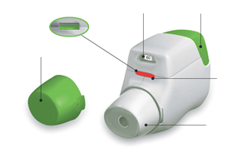
Kontrolni prozorčić
Crveno = potvrđuje pravilnu inhalaciju
Nastavak za usta
Zaštitna kapica
Slika A
Prije uporabe:
- Prije prve uporabe otvorite zatvorenu vrećicu i izvadite inhalator. Bacite vrećicu.
- Nemojte pritisnuti zeleni gumb dok ne budete spremni primijeniti dozu.
- Da biste skinuli kapicu, lagano pritisnite strelice na njezinim bočnim stranama i povucite kapicu (Slika B).

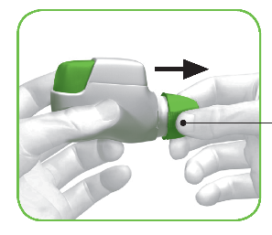
Ovdje pritisnite i povucite

Slika B

1. KORAK: Pripremite dozu

- Pogledajte kroz otvor nastavka za usta i uvjerite se da ga ništa ne blokira (Slika C).

- Pogledajte kontrolni prozorčić (mora biti crven, Slika C).
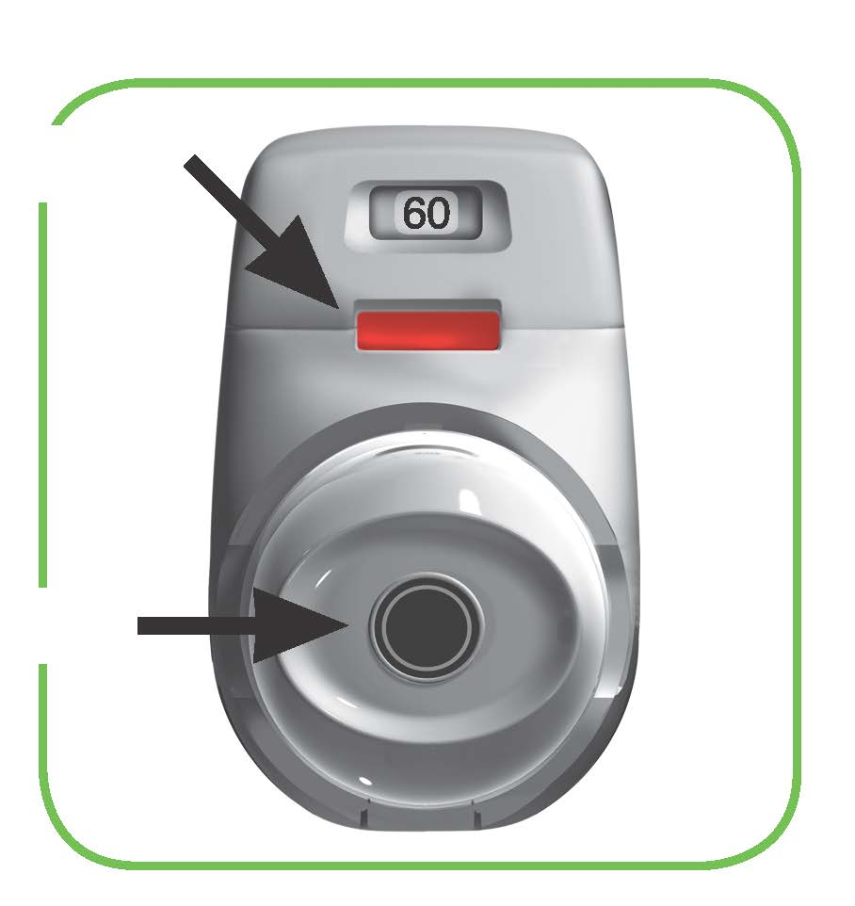
CRVENO
Provjerite otvor nastavka za usta
Slika C
- Držite inhalator vodoravno, tako da nastavak za usta bude usmjeren prema Vama, a zeleni gumb okrenut prema gore (Slika D).
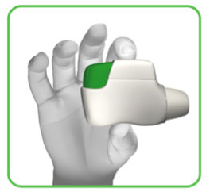

Slika D
- Pritisnite zeleni gumb do kraja da biste pripremili dozu (Slika E).

Kada pritisnete gumb do kraja, boja kontrolnog prozorčića mijenja se iz crvene u zelenu.

Zeleni gumb mora biti okrenut prema gore. Nemojte naginjati inhalator.
- Otpustite zeleni gumb (Slika F).
Obavezno otpustite zeleni gumb da bi inhalator mogao pravilno raditi.
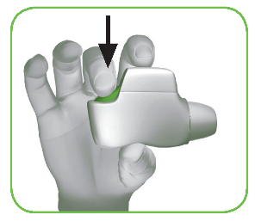
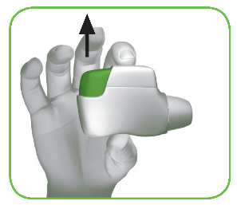

Slika E Slika F
Stanite i provjerite:
- Uvjerite se da je kontrolni prozorčić sada zelene boje (Slika G).

Vaš je lijek spreman za inhalaciju.

Prijeđite na ‘2. KORAK: Inhalirajte lijek’.
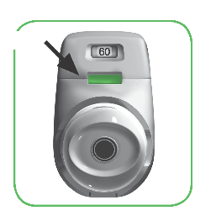
ZELENO

Slika G

Što učiniti ako je kontrolni prozorčić crven i nakon što ste pritisnuli gumb (Slika H).
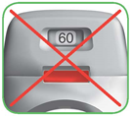
Slika H
Doza nije pripremljena. Vratite se na ‘1. KORAK: Pripremite dozu’ i ponovite korake od 1.1 do 1.6.
2. KORAK: Inhalirajte lijek
Prije primjene u cijelosti pročitajte korake od 2.1 do 2.7. Nemojte naginjati inhalator.
- Odmaknite inhalator od usta i izdahnite do kraja. Nikada nemojte izdisati u inhalator (Slika I).
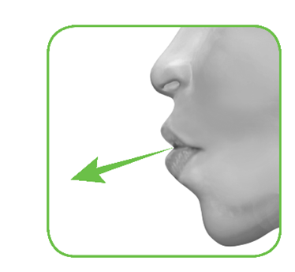
Slika I
- Držeći glavu uspravno, stavite nastavak u usta i čvrsto ga obujmite usnama (Slika J).
Nemojte pritiskati zeleni gumb dok inhalirate lijek.
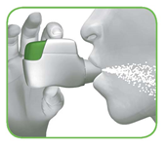

Slika J
- Udahnite snažno i duboko kroz usta. Udišite što dulje možete.
‘Klik’ će Vam dati do znanja da pravilno inhalirate lijek. Nakon što čujete ‘klik’ nastavite udisati što dulje možete. Neki bolesnici možda neće čuti ‘klik’. Pogledajte kontrolni prozorčić kako biste bili sigurni da ste pravilno inhalirali lijek.
- Izvadite inhalator iz usta.

- Zadržite dah koliko god možete.

- Odmaknite inhalator i polako izdahnite.

Neki će bolesnici možda osjetiti zrnatost ili slatkast ili gorkast okus u ustima. Čak i ako nakon inhaliranja ne osjetite ništa od toga, nemojte primijeniti još jednu dozu.
Stanite i provjerite:
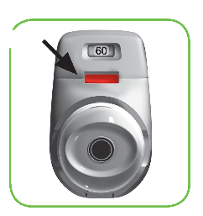
- Uvjerite se da je kontrolni prozorčić sada crvene boje (Slika K). To znači da ste pravilno inhalirali lijek.
CRVENO

Slika K

Što učiniti ako je kontrolni prozorčić nakon inhalacije i dalje zelen (Slika L).

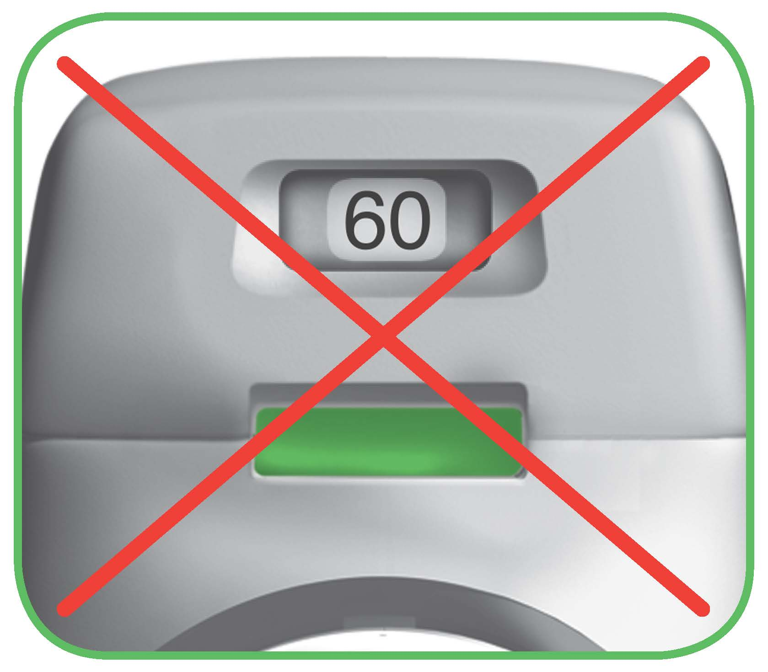
Slika L

To znači da niste pravilno inhalirali lijek. Vratite se na ‘2. KORAK: Inhalirajte lijek’ i ponovite korake od 2.1 do 2.7.

Ako kontrolni prozorčić ni tada ne postane crven, možda ste zaboravili otpustiti zeleni gumb prije inhalacije ili možda niste dovoljno snažno udahnuli. U tom slučaju pokušajte ponovno. Obavezno otpustite zeleni gumb i potpuno izdahnite. Zatim udahnite snažno i duboko kroz nastavak za usta.
Obratite se svom liječniku ako je nakon nekoliko pokušaja kontrolni prozorčić i dalje zelene boje.

Vratite zaštitnu kapicu na nastavak za usta nakon svake primjene (Slika M) kako biste spriječili ulazak prašine ili drugih materijala u inhalator. Ako izgubite kapicu, bacite inhalator.
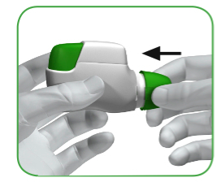
Slika M
Dodatne informacije

Što učiniti ako slučajno pripremite dozu?

Držite zaštitnu kapicu na inhalatoru dok ne dođe vrijeme za inhaliranje lijeka, a zatim je skinite i počnite od koraka 1.6.
Kako radi pokazivač doze?

- Pokazivač doze pokazuje ukupan broj doza koje su preostale u inhalatoru (Slika N).
- Svaki inhalator pri prvoj uporabi sadrži 60 doza ili 30 doza, ovisno o veličini pakiranja.
Svaki put kad pripremite dozu pritiskom na zeleni gumb, pokazivač doze malo se pomakne prema sljedećem broju (50, 40, 30, 20, 10 ili 0).

Kada trebate nabaviti novi inhalator?

Novi inhalator trebate nabaviti:
- ako inhalator koji imate izgleda oštećeno ili ako izgubite kapicu
- kada se u pokazivaču doze pojavi crvena traka, što znači da se približavate zadnjoj dozi (Slika N)
- ako je inhalator koji imate prazan (Slika O).
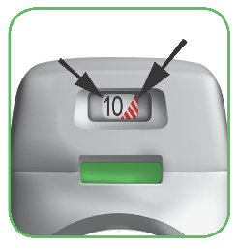
Pokazivač
doze
Crvena traka
Pokazivač doze polako se pomiče od 60 prema 0: 60, 50, 40, 30, 20, 10, 0.

Slika N
Kako ćete znati da je inhalator prazan?

Kada se zeleni gumb ne želi vratiti u početni položaj, već se zaključa u srednjem položaju, došli ste do zadnje doze (Slika O). Iako je zeleni gumb zaključan u srednjem položaju, ipak možete inhalirati zadnju dozu. Nakon toga više ne možete koristiti taj inhalator, već trebate početi koristiti novi.
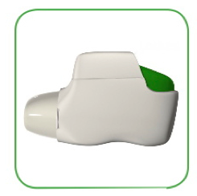
Slika O
Zaključano
Kako čistiti inhalator?

NIKADA nemojte čistiti inhalator vodom jer to može oštetiti lijek.

Ako želite očistiti inhalator, jednostavno obrišite vanjski dio nastavka za usta suhom krpom ili papirnatim ručnikom.

7. NOSITELJ ODOBRENJA ZA STAVLJANJE LIJEKA U PROMET

Covis Pharma Europe B.V.
Gustav Mahlerplein 2
1082MA Amsterdam
Nizozemska

8. BROJ(EVI) ODOBRENJA ZA STAVLJANJE LIJEKA U PROMET

EU/1/12/778/001
EU/1/12/778/002
EU/1/12/778/003

9. DATUM PRVOG ODOBRENJA/DATUM OBNOVE ODOBRENJA

Datum prvog odobrenja: 20. srpnja 2012.
Datum posljednje obnove odobrenja: 20. travnja 2017.

10. DATUM REVIZIJE TEKSTA

Detaljnije informacije o ovom lijeku dostupne su na internetskoj stranici Europske agencije za lijekove: http://www.ema.europa.eu.

PRILOG II.

A. proizvođač(I) odgovoran(NI) za puštanje serije lijeka u promet

B. Uvjeti ili ograničenja VEZANI UZ opskrbU i primjenU

C. Ostali uvjeti i zahtjevi odobrenja ZA STAVLJANJE LIJEKA U PROMET

- UVJETI ILI OGRANIČENJA VEZANI UZ SIGURNU I UČINKOVITU PRIMJENU LIJEKA

A. PROIZVOĐAČ(I) ODGOVORAN(NI) ZA PUŠTANJE SERIJE LIJEKA U PROMET

Naziv(i) i adresa(e) proizvođača odgovornog(ih) za puštanje serije lijeka u promet

Industrias Farmacéuticas Almirall, S.A.
Ctra. de Martorell 41-61
08740 Sant Andreu de la Barca
Barcelona
Španjolska

B. Uvjeti ili ograničenja VEZANI UZ OPSKRBU I PRIMJENU

Lijek se izdaje na recept.

C. OSTALI UVJETI I ZAHTJEVI ODOBRENJA ZA STAVLJANJE GOTOVOG LIJEKA U PROMET

- Periodička izvješća o neškodljivosti lijeka (PSUR-evi)

Zahtjevi za podnošenje PSUR-eva za ovaj lijek definirani su u referentnom popisu datuma EU (EURD popis) predviđenom člankom 107.c stavkom 7. Direktive 2001/83/EZ i svim sljedećim ažuriranim verzijama objavljenima na europskom internetskom portalu za lijekove.

d. Uvjeti ili ograničenja VEZANI UZ SIGURNU I UČINKOVITU primjenu lijeka

- Plan upravljanja rizikom (RMP)

Nositelj odobrenja obavljat će zadane farmakovigilancijske aktivnosti i intervencije, detaljno objašnjene u dogovorenom Planu upravljanja rizikom (RMP), koji se nalazi u Modulu 1.8.2 Odobrenja za stavljanje lijeka u promet, te svim sljedećim dogovorenim ažuriranim verzijama RMP-a.

Ažurirani RMP treba dostaviti:
- na zahtjev Europske agencije za lijekove;
- prilikom svake izmjene sustava za upravljanje rizikom, a naročito kada je ta izmjena rezultat primitka novih informacija koje mogu voditi ka značajnim izmjenama omjera korist/rizik, odnosno kada je izmjena rezultat ostvarenja nekog važnog cilja (u smislu farmakovigilancije ili minimizacije rizika).

PRILOG III.

OZNAČIVANJE I UPUTA O LIJEKU

A. OZNAČIVANJE

PODACI KOJI SE MORAJU NALAZITI NA VANJSKOM PAKIRANJU

VANJSKA KUTIJA

1. NAZIV LIJEKA

Eklira Genuair 322 mikrograma, prašak inhalata
aklidinij (aklidinijev bromid)

2. NAVOĐENJE DJELATNE(IH) TVARI

Svaka odmjerna doza sadrži 375 mikrograma aklidinijeva bromida što odgovara 322 mikrograma aklidinija.

3. POPIS POMOĆNIH TVARI

Također sadrži: laktozu

4. FARMACEUTSKI OBLIK I SADRŽAJ

1 inhalator koji sadrži 30 doza
1 inhalalator koji sadrži 60 doza
3 inhalatora koji sadrže po 60 doza

5. NAČIN I PUT(EVI) PRIMJENE LIJEKA

Prije uporabe pročitajte uputu o lijeku.
Za primjenu u dišne putove

6. POSEBNO UPOZORENJE O ČUVANJU LIJEKA IZVAN POGLEDA I DOHVATA DJECE

Čuvati izvan pogleda i dohvata djece.

7. DRUGO(A) POSEBNO(A) UPOZORENJE(A), AKO JE POTREBNO

8. ROK VALJANOSTI

Rok valjanosti
Upotrijebiti u roku od 90 dana nakon otvaranja vrećice.

9. POSEBNE MJERE ČUVANJA

Genuair inhalator čuvajte u vrećici do početka primjene lijeka.

10. POSEBNE MJERE ZA ZBRINJAVANJE NEISKORIŠTENOG LIJEKA ILI OTPADNIH MATERIJALA KOJI POTJEČU OD LIJEKA, AKO JE POTREBNO

11. NAZIV I ADRESA NOSITELJA ODOBRENJA ZA STAVLJANJE LIJEKA U PROMET

Covis Pharma Europe B.V.
Gustav Mahlerplein 2
1082MA Amsterdam
Nizozemska

Covis (Covis logo)

12. BROJ(EVI) ODOBRENJA ZA STAVLJANJE LIJEKA U PROMET

EU/1/12/778/001 30 doza

EU/1/12/778/002 60 doza

EU/1/12/778/003 3 inhalatora od kojih svaki sadrži 60 doza

13. BROJ SERIJE

Broj serije

14. NAČIN IZDAVANJA LIJEKA

15. UPUTE ZA UPORABU

16. PODACI NA BRAILLEOVOM PISMU

eklira genuair

  - JEDINSTVENI IDENTIFIKATOR – 2D BARKOD

Sadrži 2D barkod s jedinstvenim identifikatorom.

  - JEDINSTVENI IDENTIFIKATOR – PODACI ČITLJIVI LJUDSKIM OKOM

PC
SN
NN

PODACI KOJE MORA NAJMANJE SADRŽAVATI MALO UNUTARNJE PAKIRANJE

Naljepnica na inhalatoru

1. NAZIV LIJEKA I PUT(EVI) PRIMJENE LIJEKA

Eklira Genuair od 322 µg, prašak inhalata
aklidinij (aklidinijev bromid)
Za primjenu u dišne puteve

2. NAČIN PRIMJENE LIJEKA

3. ROK VALJANOSTI

Rok valjanosti
Upotrijebiti u roku od 90 dana nakon otvaranja vrećice.

4. BROJ SERIJE

Broj serije

5. SADRŽAJ PO TEŽINI, VOLUMENU ILI DOZNOJ JEDINICI LIJEKA

30 doza
60 doza

6. DRUGO

Covis (Covis logo)

B. UPUTA O LIJEKU

Uputa o lijeku: Informacije za bolesnika

Eklira Genuair 322 mikrograma, prašak inhalata
aklidinij (aklidinijev bromid)

Pažljivo pročitajte cijelu uputu prije nego počnete primjenjivati ovaj lijek jer sadrži Vama važne podatke.
- Sačuvajte ovu uputu. Možda ćete je trebati ponovno pročitati.
- Ako imate dodatnih pitanja, obratite se svom liječniku, ljekarniku ili medicinskoj sestri.
- Ovaj je lijek propisan samo Vama. Nemojte ga davati drugima. Može im naškoditi, čak i ako su njihovi znakovi bolesti jednaki Vašima.
- Ako primijetite bilo koju nuspojavu, potrebno je obavijestiti liječnika, ljekarnika ili medicinsku sestru. To uključuje i svaku moguću nuspojavu koja nije navedena u ovoj uputi. Pogledajte dio 4.

Što se nalazi u ovoj uputi:
1. Što je Eklira Genuair i za što se koristi
2. Što morate znati prije nego počnete primjenjivati Eklira Genuair
3. Kako primjenjivati Eklira Genuair
4. Moguće nuspojave
5. Kako čuvati Eklira Genuair
6. Sadržaj pakiranja i druge informacije
Upute za uporabu

1. Što je Eklira Genuair i za što se koristi

Što je Eklira Genuair
Djelatna tvar lijeka Eklira Genuair je aklidinijev bromid koji spada u skupinu lijekova pod nazivom bronhodilatatori. Bronhodilatatori opuštaju dišne puteve i na taj način pomažu malim dišnim putevima da ostanu otvoreni. Eklira Genuair je inhalator suhog praška koji koristi Vaše disanje za dostavu lijeka izravno u Vaša pluća. To olakšava disanje oboljelima od kronične opstruktivne plućne bolesti (KOPB).

Za što se koristi Eklira Genuair
Eklira Genuair se koristi za pomoć pri otvaranju dišnih puteva i ublažavanje simptoma KOPB-a, ozbiljne, dugotrajne plućne bolesti koju karakterizira otežano disanje. Redovito uzimanje lijeka Eklira Genuair može Vam pomoći kad osjećate nedostatak zraka povezan s bolešću te tako pomoći u smanjiti učinke bolesti na svakodnevni život i broj epizoda razbuktavanja bolesti (višednevnog pogoršanja simptoma KOPB-a).

2. Što morate znati prije nego počnete primjenjivati Eklira Genuair

Nemojte primjenjivati Eklira Genuair
- ako ste alergični na aklidinijev bromid ili na neki drugi sastojak ovog lijeka (naveden u dijelu 6.).

Upozorenja i mjere opreza
Obratite se svom liječniku, ljekarniku ili medicinskoj sestri prije nego primijenite Eklira Genuair.
- ako imate problema sa srcem.
- ako vidite krugove (halo) oko svjetla ili obojene slike (glaukom).
- ako imate povećanu prostatu, probleme s mokrenjem ili zastoj mokraće u mokraćnom mjehuru.

Eklira Genuair se koristi u terapiji održavanja i ne smije se koristiti za liječenje iznenadnog napadaja nedostatka zraka ili piskanja. Ako se simptomi KOPB-a (nedostatak zraka, piskanje, kašalj) ne poboljšaju ili se pogoršaju, trebate se što prije obratiti svom liječniku za savjet.

Suha usta, zabilježena uz lijekove poput Eklira Genuair mogu nakon dugotrajnog uzimanja lijeka biti povezani sa zubnim karijesom. Stoga molimo nemojte zaboraviti voditi računa o higijeni usta.

Prekinite s uzimanjem Eklira Genuair i odmah zatražite liječničku pomoć:
- ako osjetite pritisak u prsima, kašalj, piskanje ili nedostatak zraka neposredno nakon uzimanja lijeka. To mogu biti znakovi stanja zvanog bronhospazam.

Djeca i adolescenti

Eklira Genuair nije namijenjen djeci i adolescentima mlađim od 18 godina.

Drugi lijekovi i Eklira Genuair
Obavijestite svog liječnika ili ljekarnika ako uzimate, ako ste nedavno uzimali ili ako biste mogli uzeti bilo koje druge lijekove.

Obavijestite svog liječnika ako ste uzimali ili uzimate slične lijekove za probleme s disanjem, kao što su lijekovi koji sadrže tiotropij, ipratropij. Ako niste sigurni, pitajte svojeg liječnika ili ljekarnika. Ne preporučuje se uzimanje Eklira Genuair uz ove lijekove.

Trudnoća i dojenje
Ako ste trudni ili dojite, mislite da ste trudni ili planirate imati dijete, obratite se svom liječniku ili ljekarniku za savjet prije nego uzmete ovaj lijek. Ne smijete uzimati Eklira Genuair ako ste trudni ili dojite, osim ako to ne odredi Vaš liječnik.

Upravljanje vozilima i strojevima
Eklira Genuair malo utječe na sposobnost upravljanja vozilima i rada sa strojevima. Ovaj lijek može uzrokovati glavobolju, omaglicu ili zamagljen vid. Ako imate bilo koju od ovih nuspojava nemojte voziti niti upravljati strojevima dok glavobolja ili osjećaj omaglice ne prestane, a Vaš vid se vrati u normalu.

Eklira Genuair sadrži laktozu
Ako Vam je liječnik rekao da ne podnosite neke šećere, obratite se liječniku prije uzimanja ovog lijeka.

3. Kako primjenjivati Eklira Genuair

Uvijek uzmite lijek točno onako kako Vam je rekao Vaš liječnik ili ljekarnik. Provjerite sa svojim liječnikom ili ljekarnikom ako niste sigurni.

Preporučena doza je jedna inhalacija dvaput na dan, ujutro i navečer.
Učinci Eklira Genuair traju 12 sati; stoga nastojte koristiti Eklira Genuair uvijek u isto vrijeme ujutro odnosno navečer. Tako osiguravate da u Vašem tijelu uvijek ima dovoljna količina lijeka koja Vam olakšava disanje tijekom dana i noći. To će Vam također pomoći da ga se sjetite uzeti.

Preporučenu dozu mogu koristiti stariji bolesnici i bolesnici s oštećenjem bubrega ili jetre. Nije potrebno prilagođavati dozu.

KOPB je dugotrajna bolest; stoga se preporučuje koristiti lijek Eklira Genuair svakodnevno, dvaput na dan, a ne samo kada se pojave problemi s disanjem ili drugi simptomi KOPB-a.

Način primjene
Lijek se primjenjuje u dišne puteve.

Za upute kako koristiti Genuair inhalator pogledajte Upute za uporabu. Ako niste sigurni kako koristiti lijek Eklira Genuair, obratite se svom liječniku ili ljekarniku.

Lijek Eklira Genuair možete koristiti u bilo koje vrijeme prije ili nakon hrane ili pića.

Ako primijenite više lijeka Eklira Genuair nego što ste trebali
Ako mislite da ste možda primijenili više lijeka Eklira Genuair nego što ste trebali, obratite se svom liječniku ili ljekarniku.

Ako ste zaboravili primijeniti Eklira Genuair
Ako zaboravite dozu Eklira Genuair, inhalirajte dozu čim se sjetite. Međutim, ako je gotovo došlo vrijeme za sljedeću dozu, propuštenu dozu treba preskočiti.
Nemojte uzeti dvostruku dozu kako biste nadoknadili zaboravljenu dozu.

Ako prestanete primjenjivati Eklira Genuair
Ovaj lijek je za dugotrajnu uporabu. Ako želite prekinuti liječenje, prvo razgovarajte sa svojim liječnikom, jer se Vaši simptomi mogu pogoršati.

U slučaju bilo kakvih pitanja u vezi s primjenom ovog lijeka, obratite se svom liječniku ili ljekarniku.

4. Moguće nuspojave

Kao i svi lijekovi, ovaj lijek može uzrokovati nuspojave iako se one neće javiti kod svakoga.

Alergijske reakcije mogu se javiti rijetko (mogu se javiti u do 1 na 1000 osoba). Prestanite uzimati lijek i odmah kontaktirajte liječnika ako Vam se pojavi oticanje lica, grla, usana ili jezika (sa ili bez otežanog disanja ili gutanja), omaglica ili nesvjestica, ubrzan puls ili ako Vam se na koži pojave crvene izbočine koje izrazito svrbe (koprivnjača), jer to mogu biti simptomi alergijske reakcije.

Tijekom uporabe Eklira Genuair mogu se pojaviti sljedeće nuspojave:
Česte: mogu se javiti u do 1 na 10 osoba
- Glavobolja
- Upala sinusa (sinusitis)
- Obična prehlada (nazofaringitis)
- Kašalj
- Proljev
- Mučnina

Manje česte: mogu se javiti u do 1 na 100 osoba
- Omaglica
- Suha usta
- Upala usta (stomatitis)
- Promuklost (disfonija)
- Ubrzani otkucaji srca (tahikardija)
- Osjećaj lupanja srca (palpitacije)
- Poremećeni ili nepravilni otkucaji srca (srčane aritmije)
- Otežano mokrenje (zastoj mokraće)
- Zamagljen vid
- Osip
- Svrbež kože

Prijavljivanje nuspojava
Ako primijetite bilo koju nuspojavu, potrebno je obavijestiti liječnika, ljekarnika ili medicinsku sestru. To uključuje i svaku moguću nuspojavu koja nije navedena u ovoj uputi. Nuspojave možete prijaviti izravno putem nacionalnog sustava za prijavu nuspojava: navedenog u Dodatku V. Prijavljivanjem nuspojava možete pridonijeti u procjeni sigurnosti ovog lijeka.

5. Kako čuvati Eklira Genuair

Lijek čuvajte izvan pogleda i dohvata djece.

Ovaj lijek se ne smije upotrijebiti nakon isteka roka valjanosti navedenog na naljepnici inhalatora i kutiji iza oznake „Rok valjanosti“. Rok valjanosti odnosi se na zadnji dan navedenog mjeseca.

Čuvajte inhalator u vrećici do početka primjene lijeka.

Upotrijebiti u roku od 90 dana nakon otvaranja vrećice.

Ovaj lijek ne smijete upotrijebiti ako primijetite da je pakiranje oštećeno ili su vidljivi znakovi neovlaštenog otvaranja.

Nakon uzimanja zadnje doze, inhalator treba zbrinuti. Nikada nemojte nikakve lijekove bacati u otpadne vode ili kućni otpad. Pitajte svog ljekarnika kako baciti lijekove koje više ne koristite. Ove će mjere pomoći u očuvanju okoliša.

6. Sadržaj pakiranja i druge informacije

Što Eklira Genuair sadrži
- Djelatna tvar je aklidinijev bromid. Svaka odmjerna doza sadrži 375 mikrograma aklidinijeva bromida što odgovara 322 mikrograma aklidinija.
- Pomoćna tvar je laktoza hidrat. (pogledajte dio 2. „Eklira Genuair sadrži laktozu“)

Kako Eklira Genuair izgleda i sadržaj pakiranja
Eklira Genuair je bijel ili gotovo bijeli prašak.
Genuair inhalator je bijele boje s ugrađenim pokazivačem doze i zelenim gumbom za doziranje. Nastavak za usta pokriven je zelenom zaštitnom kapicom koja se može skidati. Isporučuje se u plastičnoj vrećici.

Veličine pakiranja:
Kutija koja sadrži 1 inhalator sa 30 doza.
Kutija koja sadrži 1 inhalator sa 60 doza.
Kutija koja sadrži 3 inhalatora sa po 60 doza.

Na tržištu se ne moraju nalaziti sve veličine pakiranja.

Nositelj odobrenja za stavljanje lijeka u promet
Covis Pharma Europe B.V.
Gustav Mahlerplein 2
1082MA Amsterdam
Nizozemska

Proizvođač
Industrias Farmacéuticas Almirall, S.A.
Ctra. de Martorell 41-61
08740 Sant Andreu de la Barca, Barcelona
Španjolska

Za sve informacije o ovom lijeku obratite se lokalnom predstavniku nositelja odobrenja za stavljanje lijeka u promet:

 | België/Belgique/Belgien  Covis Pharma Europe B.V.  Tel: 80013067 | Lietuva  Covis Pharma Europe B.V.  Tel: 880000890
 | България  Covis Pharma Europe B.V.  Tel: 008002100654 | Luxembourg/Luxemburg  Covis Pharma Europe B.V.  Tel: 80024119
 | Česká republika  Covis Pharma Europe B.V.  Tel: 800144474 | Magyarország  Covis Pharma Europe B.V.  Tel.: 0680021540
 | Danmark  Zentiva Denmark ApS  Tlf.: +45 787 68 400 | Malta  Covis Pharma Europe B.V.  Tel: 80065149
 | Deutschland  Zentiva Pharma GmbH  Tel: +49 (0) 800 53 53 010 | Nederland  Covis Pharma Europe B.V.  Tel: 08000270008
 | Eesti  Covis Pharma Europe B.V  Tel: 8000100776 | Norge  Zentiva Denmark ApS  Tlf: +45 787 68 400
 | Ελλάδα  Specialty Therapeutics IKE  Τηλ: +30 213 02 33 913 | Österreich  Covis Pharma Europe B.V.  Tel: 0800006573
España  Zentiva Spain S.L.U.  Tel: +34 671 365 828 |  | Polska  Covis Pharma Europe B.V.  Tel.: 0800919353
France  Zentiva France  Tél: +33 (0) 800 089 219 |  | Portugal  Zentiva Portugal, Lda  Tel: +351210601360
Hrvatska  Covis Pharma Europe B.V.  Tel: 08004300 |  | România  Covis Pharma Europe B.V.  Tel: 0800410175
Ireland  A. Menarini Pharmaceuticals Ireland Ltd  Tel: +353 1 284 6744 |  | Slovenija  Covis Pharma Europe B.V.  Tel: 080083003
Ísland  Zentiva Denmark ApS  Sími: +354 539 5025 |  | Slovenská republika  Covis Pharma Europe B.V.  Tel: 0800008203
Italia  Covis Pharma Europe B.V.  Tel: 800168094 |  | Suomi/Finland  Zentiva Denmark ApS  Puh/Tel: +358 942 598 648
Κύπρος  Specialty Therapeutics IKE  Τηλ: +30 213 02 33 913 |  | Sverige  Zentiva Denmark ApS  Tel: +46 840 838 822
Latvija
Covis Pharma Europe B.V.
Tel: 80005962

Ova je uputa zadnji puta revidirana u {mjesec GGGG}.

Detaljnije informacije o ovom lijeku dostupne su na internetskoj stranici Europske agencije za lijekove: http://www.ema.europa.eu.
Upute za uporabu
Ovaj dio sadrži upute o tome kako koristiti inhalator Genuair. Važno je da pročitate ove informacije jer Genuair možda radi drugačije nego inhalatori koje ste prije koristili. Ako imate bilo kakvih pitanja o tome kako koristiti inhalator, obratite se svom liječniku, ljekarniku ili medicinskoj sestri za pomoć.
Upute za uporabu podijeljene su na sljedeće dijelove:
- Početak
- 1. korak: Pripremite dozu
- 2. korak: Inhalirajte lijek
- Dodatne informacije

Početak

Pročitajte ove upute za uporabu prije nego što počnete primjenjivati lijek.

Upoznajte se s dijelovima inhalatora Genuair.
Zeleni gumb
Pokazivač doze
Kontrolni prozorčić
Zeleno = inhalator je spreman za uporabu
Kontrolni prozorčić
Crveno = potvrđuje pravilnu inhalaciju
Nastavak za usta
Zaštitna kapica
Slika A
Prije uporabe:
- Prije prve uporabe otvorite zatvorenu vrećicu i izvadite inhalator. Bacite vrećicu.
- Nemojte pritisnuti zeleni gumb dok ne budete spremni primijeniti dozu.
- Da biste skinuli kapicu, lagano pritisnite strelice na njezinim bočnim stranama i povucite kapicu (Slika B).

Ovdje pritisnite i povucite

Slika B

1. KORAK: Pripremite dozu

- Pogledajte kroz otvor nastavka za usta i uvjerite se da ga ništa ne blokira (Slika C).

- Pogledajte kontrolni prozorčić (mora biti crven, Slika C).
CRVENO
Provjerite otvor nastavka za usta
Slika C
- Držite inhalator vodoravno, tako da nastavak za usta bude usmjeren prema Vama, a zeleni gumb okrenut prema gore (Slika D).

Slika D
- Pritisnite zeleni gumb do kraja da biste pripremili dozu (Slika E).

Kada pritisnete gumb do kraja, boja kontrolnog prozorčića mijenja se iz crvene u zelenu.

Zeleni gumb mora biti okrenut prema gore. Nemojte naginjati inhalator.
- Otpustite zeleni gumb (Slika F).
Obavezno otpustite zeleni gumb da bi inhalator mogao pravilno raditi.

Slika E Slika F
Stanite i provjerite:
- Uvjerite se da je kontrolni prozorčić sada zelene boje (Slika G).

Vaš je lijek spreman za inhalaciju.

Prijeđite na ‘2. KORAK: Inhalirajte lijek’.
ZELENO

Slika G

Što učiniti ako je kontrolni prozorčić crven i nakon što ste pritisnuli gumb (Slika H).
Slika H
Doza nije pripremljena. Vratite se na ‘1. KORAK: Pripremite dozu’ i ponovite korake od 1.1 do 1.6.
2. KORAK: Inhalirajte lijek
Prije primjene u cijelosti pročitajte korake od 2.1 do 2.7. Nemojte naginjati inhalator.
- Odmaknite inhalator od usta i izdahnite do kraja. Nikada nemojte izdisati u inhalator (Slika I).
Slika I
- Držeći glavu uspravno, stavite nastavak u usta i čvrsto ga obujmite usnama (Slika J).
Nemojte pritiskati zeleni gumb dok inhalirate lijek.

Slika J
- Udahnite snažno i duboko kroz usta. Udišite što dulje možete.
‘Klik’ će Vam dati do znanja da pravilno inhalirate lijek. Nakon što čujete ‘klik’ nastavite udisati što dulje možete. Neki bolesnici možda neće čuti ‘klik’. Pogledajte kontrolni prozorčić kako biste bili sigurni da ste pravilno inhalirali lijek.
- Izvadite inhalator iz usta.

- Zadržite dah koliko god možete.

- Odmaknite inhalator i polako izdahnite.

Neki će bolesnici možda osjetiti zrnatost ili slatkast ili gorkast okus u ustima. Čak i ako nakon inhaliranja ne osjetite ništa od toga, nemojte primijeniti još jednu dozu.
Stanite i provjerite:
- Uvjerite se da je kontrolni prozorčić sada crvene boje (Slika K). To znači da ste pravilno inhalirali lijek.
CRVENO

Slika K

Što učiniti ako je kontrolni prozorčić nakon inhalacije i dalje zelen (Slika L).

Slika L

To znači da niste pravilno inhalirali lijek. Vratite se na ‘2. KORAK: Inhalirajte lijek’ i ponovite korake od 2.1 do 2.7.

Ako kontrolni prozorčić ni tada ne postane crven, možda ste zaboravili otpustiti zeleni gumb prije inhalacije ili možda niste dovoljno snažno udahnuli. U tom slučaju pokušajte ponovno. Obavezno otpustite zeleni gumb i potpuno izdahnite. Zatim udahnite snažno i duboko kroz nastavak za usta.
Obratite se svom liječniku ako je nakon nekoliko pokušaja kontrolni prozorčić i dalje zelene boje.

Vratite zaštitnu kapicu na nastavak za usta nakon svake primjene (Slika M) kako biste spriječili ulazak prašine ili drugih materijala u inhalator. Ako izgubite kapicu, bacite inhalator.
Slika M
Dodatne informacije

Što učiniti ako slučajno pripremite dozu?

Držite zaštitnu kapicu na inhalatoru dok ne dođe vrijeme za inhaliranje lijeka, a zatim je skinite i počnite od koraka 1.6.
Kako radi pokazivač doze?

- Pokazivač doze pokazuje ukupan broj doza koje su preostale u inhalatoru (Slika N).
- Svaki inhalator pri prvoj uporabi sadrži 60 doza ili 30 doza, ovisno o veličini pakiranja.
- Svaki put kad pripremite dozu pritiskom na zeleni gumb, pokazivač doze malo se pomakne prema sljedećem broju (50, 40, 30, 20, 10 ili 0).

Kada trebate nabaviti novi inhalator?

Novi inhalator trebate nabaviti:
- ako inhalator koji imate izgleda oštećeno ili ako izgubite kapicu
- kada se u pokazivaču doze pojavi crvena traka, što znači da se približavate zadnjoj dozi (Slika N)
- ako je inhalator koji imate prazan (Slika O).
Pokazivač
doze
Crvena traka
Pokazivač doze polako se pomiče od 60 do 0: 60, 50, 40, 30, 20, 10, 0.

Slika N
Kako ćete znati da je inhalator prazan?

Kada se zeleni gumb ne želi vratiti u početni položaj, već se zaključa u srednjem položaju, došli ste do zadnje doze (Slika O). Iako je zeleni gumb zaključan u srednjem položaju, ipak možete inhalirati zadnju dozu. Nakon toga više ne možete koristiti taj inhalator, već trebate početi koristiti novi.
Slika O
Zaključano
Kako čistiti inhalator?

NIKADA nemojte čistiti inhalator vodom jer to može oštetiti lijek.

Ako želite očistiti inhalator, jednostavno obrišite vanjski dio nastavka za usta suhom krpom ili papirnatim ručnikom.

